財團法人金融消費評議中心
2016年教育宣導性別統計分析
評議中心2016年度辦理教育宣導活動共計97場，宣導人數累計9,223人(消費者6,773人、金融業者2,450人)，總共發出3,503份問卷，有效問卷共計回收3,052份，回收率為87%，其中消費者問卷回收2,774份、金融業者278份。
有效回收問卷之身份別統計表
身份別  項目 | 消費者 | 金融業者 | 合計
回收問卷數 | 2,774 | 278 | 3,052
有關男性、女性參與評議中心宣導活動之比例，按前揭回收之有效問卷（註），女性共計1,816人，比例為59.50%，男性共計1,188人，比例為38.93%，性別未作答人數共計48人，比例為1.57%。再以消費者及金融業者區分，消費者之女性及男性比例各為60.27%及38.07%，金融業者之女性及男性比例各為51.80%及47.48%。
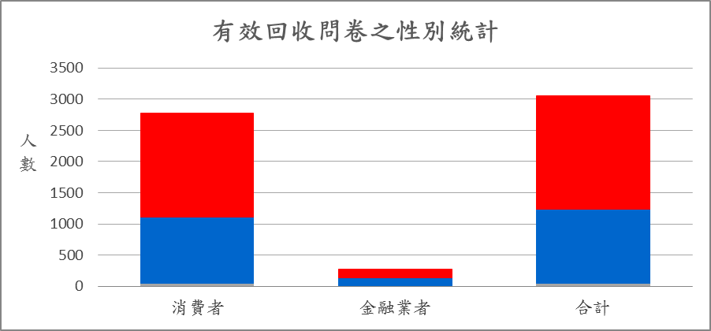
身份別  性別 | 消費者 |  | 金融業者 |  | 合計
身份別  性別 | 人數 | 比例 | 人數 | 比例 | 人數 | 比例
女性 | 1,672 | 60.27% | 144 | 51.80% | 1,816 | 59.50%
男性 | 1,056 | 38.07% | 132 | 47.48% | 1,188 | 38.93%
性別未作答 | 46 | 1.66% | 2 | 0.72% | 48 | 1.57%
小計 | 2,774 | 100.00% | 278 | 100.00% | 3,052 | 100.00%

註：評議中心辦理之教育宣導活動，因部分活動係與其他單位合作辦理，並未發出問卷，故以實際回收之有效問卷統計參與活動之性別比例。

